МИНИСТЕРСТВО ЦИФРОВОГО РАЗВИТИЯ, СВЯЗИ И МАССОВЫХ КОММУНИКАЦЯХ РОССИЙСКОЙ ФЕДЕРАЦИИ
Федеральное государственное бюджетное образовательное
учреждение высшего образования
«ПОВОЛЖСКИЙ ГОСУДАРСТВЕННЫЙ УНИВЕРСИТЕТ ТЕЛЕКОММУНИКАЦИЙ И ИНФОРМАТИКИ»
Факультет ИСТ
Кафедра ИСТ

ДОПУСТИТЬ К ЗАЩИТЕ ЗАЩИЩЕНА С ОЦЕНКОЙ ______
Руководитель _______ Бедняк С.Г. Руководитель ______ Бедняк С.Г.
(подпись) (ФИО) (подпись) (ФИО)
______ 2025 г. _______ 2025 г.
(дата) (дата)
КУРСОВАЯ РАБОТА
по дисциплине «Платформы и программные средства разработки информационных систем»
Тема: Проектирование и разработка информационной системы для магазина одежды.
Вариант 16

Выполнил: студент гр. ИСТ-33
Рязанцев Ярослав Олегович
№ зачётной книжки 230652

Рецензия

Оглавление
Введение 4
1. Анализ и планирование 5
1.1 Теоретические основы разработки 5
1.2 Предпроектное обследование 5
1.3 Выбор языка, среды программирования и программ 6
1.4 Выбор модели жизненного цикла информационной системы 6
1.5 Жизненный цикл ИС 8
2 Разработка информационной системы для автопроката 9
2.1 Создание базы данных 10
2.2 Связывание базы данных с Python 14
3 Тестирование 16
3.1 Запуск одноузлового Kubernetes-кластера с помощью Minikube 16
3.2 Запуск многоузлового кластера 18
3.3 Развертывание контейнера 19
4 Описание интерфейса пользователя 20
5 Внедрение и эксплуатация 22
Заключение 23
Список использованной литературы 24
Приложение 1 25
Приложение 2 29
Приложение 3 39

Введение
В современном мире почти невозможно представить работу любого магазина одежды без

1. Анализ и планирование

1.1 Теоретические основы разработки
Процесс разработки информационной системы для туристического агентства включает последовательные этапы: от анализа требований до тестирования и подготовки к внедрению. Основная цель — автоматизация ключевых бизнес-процессов: учёт клиентов, управление каталогом туров, оформление бронирований и контроль платежей.
Входные данные системы делятся на две группы:
- Справочная информация: данные о клиентах (ФИО, контакты, паспорт), турах (направление, цена, тип, даты), сотрудниках;
- Оперативные запросы: бронирование, изменение статуса, поиск по фильтрам, формирование отчётов.
Системные требования:
- Процессор: 1 ГГц и выше;
- ОЗУ: не менее 4 ГБ;
- Свободное место: ≥ 1 ГБ (SSD предпочтительно);
- ОС: Windows 10/11 или Linux (Ubuntu 18.04+);
- ПО: Python 3.8+, Flask 2.0+, MySQL 5.7+, веб-браузер.
При проектировании базы данных сделан акцент на:
- целостность — через внешние ключи (client_id, tour_id, booking_id);
- гибкость — расширяемая структура (например, добавление новых типов туров);
- удобство ввода и поиска — простые формы и фильтры по странам, цене, типу;
- безопасность — защита от SQL-инъекций (параметризованные запросы), валидация на стороне сервера.
Любое изменение в одной сущности (например, отмена брони) автоматически отражается в связанных (статус платежа, доступность мест).

1.2 Предпроектное обследование
Предпроектное обследование является важным этапом разработки информационной системы для туристического агентства. На этом этапе проводится анализ текущих бизнес-процессов: приёма клиентов, подбора туров, оформления бронирований и учёта платежей. Цель — выявить проблемные зоны, сформулировать требования к системе и заложить основу для её эффективной автоматизации.
В ходе обследования применялись следующие методы:
- Интервьюирование сотрудников агентства (менеджеров по продажам, администраторов) — для выявления ежедневных задач и болевых точек;
- Анализ документации: анкеты клиентов, договоры бронирования, прайс-листы, отчёты по продажам;
- Наблюдение за процессами: обработка запросов, поиск туров по параметрам, согласование условий, оформление оплаты.
По результатам обследования выявлены ключевые проблемы:
- Преобладание ручного учёта (Excel, бумажные анкеты), что ведёт к ошибкам и дублированию данных;
- Отсутствие централизованной базы — информация о клиентах, турах и бронированиях хранится разрозненно;
- Нет возможности быстро фильтровать туры по странам, цене, типу;
- Сложности с отслеживанием статусов бронирований и платежей («оплачено / в ожидании / возврат»);
- Отсутствие личного кабинета для клиентов и удобной админ-панели для сотрудников.
Для решения этих проблем разрабатывается веб-приложение на Flask с интеграцией MySQL.
Система обеспечит:
- единое хранилище данных (клиенты, туры, бронирования, платежи);
- автоматизацию CRUD-операций (добавление, редактирование, удаление записей);
- фильтрацию и поиск туров по параметрам (страна, тип, цена, даты);
- отслеживание статусов бронирований и формирование отчётов;
- адаптивный интерфейс с разделением ролей: клиент → менеджер → администратор.
Результаты обследования легли в основу Технического задания и Эскизного проекта, обеспечив соответствие системы реальным потребностям бизнеса.

1.3 Выбор языка, среды программирования и программ
В соответствии с техническим заданием (см. Приложение 1), для реализации проекта был выбран язык программирования Python, фреймворк Flask для создания веб-приложения и реляционная база данных MySQL.
Выбор Python обусловлен простотой синтаксиса, высокой читаемостью кода и наличием широкой экосистемы библиотек, что особенно важно на этапе прототипирования и учебной разработки. Для веб-слоя использован микрофреймворк Flask 2.0+ — как лёгкое и гибкое решение, позволяющее быстро реализовать маршруты, обработку форм и интеграцию с БД без избыточной архитектуры.
В качестве СУБД выбрана MySQL 5.7+, обеспечивающая надёжное хранение структурированных данных, поддержку транзакций и удобную администрирование через phpMyAdmin. База данных включает пять нормализованных таблиц (clients, tours, employees, bookings, payments), связанных внешними ключами для обеспечения целостности.
Для развёртывания приложения создан Docker-образ, что гарантирует воспроизводимость среды и упрощает перенос системы между хостами. Взаимодействие с БД осуществляется напрямую через SQL-запросы с использованием драйвера pymysql.

1.4 Выбор модели жизненного цикла информационной системы
Каскадная модель (рис. 1) предполагает строгую последовательность этапов: анализ → проектирование → реализация → тестирование → внедрение.
Преимущества — чёткое планирование, полная документация. Недостаток — отсутствие обратной связи: требования фиксируются один раз и не корректируются до конца разработки. Это неприемлемо для динамичных проектов.
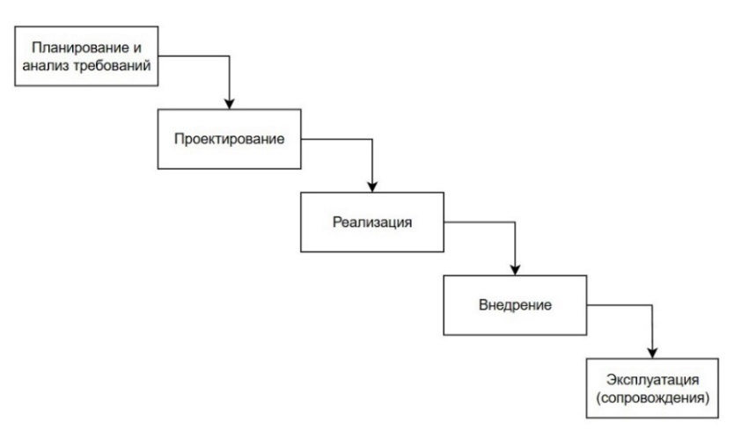
Рисунок 1 – Каскадная модель ЖЦ

Итерационная модель (рис. 2) разбивает разработку на циклы (итерации). На каждой итерации реализуется часть функционала (например, модуль «Клиенты» → «Туры» → «Бронирования»), который тестируется и оценивается. Допускаются возвраты к предыдущим этапам для уточнения требований.

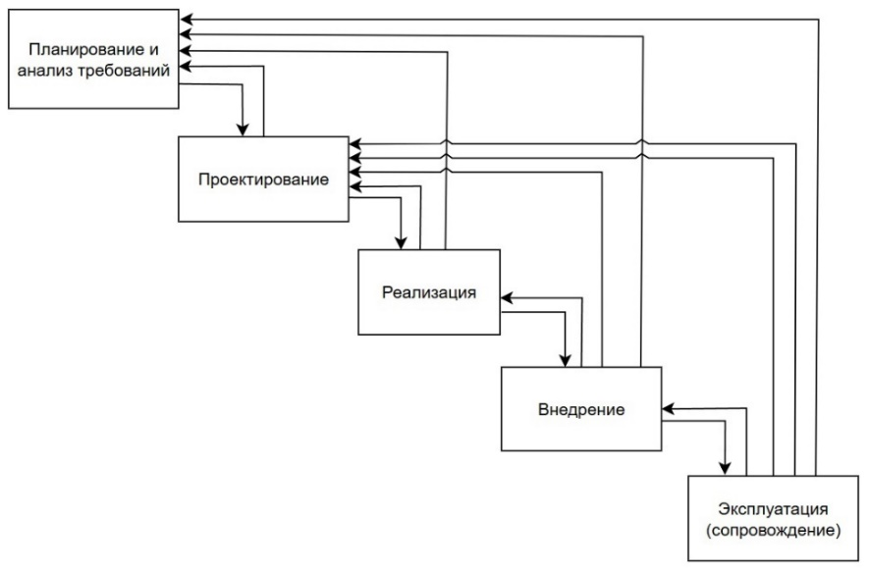
Рисунок 2 – Итерационная модель ЖЦ

Спиральная модель (рис. 3) — расширение итерационной, включающее анализ рисков на каждом витке. Требует применения CASE-средств, сложной оценки стоимости и сроков, что избыточно для учебного проекта.
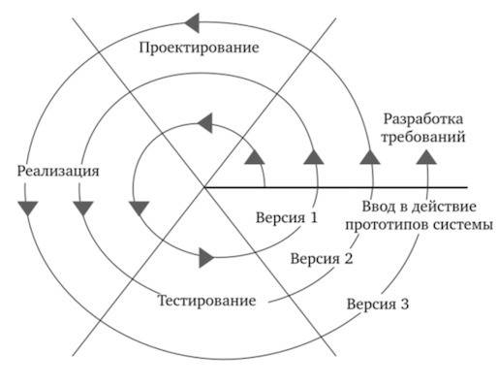
Рисунок 3 – Спиральная модель ЖЦ ИС

Для разработки ИС «Туристическое агентство» выбрана итерационная модель ЖЦ.
Она позволяет:
- поэтапно выполнять работу (предпроектное обследование → ТЗ → эскизный проект → реализация);
- гибко вносить изменения после каждой итерации;
- избежать рисков каскадного подхода при ограниченных ресурсах и учебных сроках.

1.5 Жизненный цикл ИС
Жизненный цикл информационной системы для туристического агентства «Путешествия» включает последовательность этапов: анализ и планирование → проектирование и разработка → тестирование → реализация и внедрение → сопровождение и модернизация.
Этап анализа и планирования
На данном этапе проводится исследование предметной области: анализируются бизнес-процессы туристического агентства — приём клиентов, подбор и описание туров, оформление бронирований, учёт платежей. Изучаются существующие аналоги (онлайн-турагентства, CRM-решения), оцениваются доступные технологии. Особое внимание уделяется выявлению потребностей пользователей (менеджеров по продажам, администраторов), в том числе удобства ввода данных, поиска по фильтрам (страна, тип, цена), отслеживания статусов заявок. На основе анализа формируются функциональные и нефункциональные требования к системе (см. ТЗ, п. 4), а также выбирается итерационная модель жизненного цикла, позволяющая гибко корректировать требования в процессе разработки.
Этап проектирования и разработки
Осуществляется проектирование реляционной базы данных, включающей пять таблиц: clients, tours, employees, bookings, payments, связанных внешними ключами для обеспечения целостности. БД реализована в MySQL и интегрирована с веб-приложением на Python с использованием фреймворка Flask.
- Разработан адаптивный веб-интерфейс, включающий:
- главную страницу (о компании, популярные туры, акции);
- каталог туров с поиском и фильтрацией по параметрам;
- модули управления клиентами, турами, бронированиями и платежами;
- административную панель для работы с контентом.
Для развёртывания подготовлен Docker-образ, обеспечивающий переносимость и изоляцию приложения.
Этап тестирования
Проводится функциональное и локальное тестирование: проверяется корректность подключения к БД (с обработкой ошибок), валидация форм ввода, выполнение CRUD-операций (добавление/удаление клиентов, оформление бронирований), целостность данных при связанных операциях. Особое внимание уделяется защите информации (параметризованные запросы против SQL-инъекций), адаптивности интерфейса и устойчивости системы при увеличении объёма данных.
Этап реализации и внедрения
Система развёрнута в локальной среде: контейнер запущен на порту 5000, БД настроена и заполнена тестовыми данными. Обеспечена миграция существующих записей (через SQL-скрипты). Предусмотрено минимальное обучение персонала за счёт интуитивного интерфейса и чёткого разделения функций (менеджер — клиенты/бронирования; администратор — контент/сотрудники).
Этап сопровождения и модернизации
В перспективе возможны доработки:
- личный кабинет клиента (статус бронирований, история заказов);
- калькулятор стоимости (прямой расчёт: цена × кол-во дней × коэффициент);
- уведомления (email/SMS);
- интеграция с внешними сервисами (курсы валют, погода, отели);
- формирование отчётов по продажам и сезонной динамике.

2 Разработка информационной системы для автопроката
На начальном этапе жизненного цикла информационной системы, на основе требований заказчика, было подготовлено техническое задание (см. Приложение 1), в котором определены цели, функциональные и нефункциональные требования, структура сайта и состав выполняемых функций.
На его основе разработан эскизный проект (см. Приложение 2), включающий архитектурные решения, модель базы данных (5 таблиц: clients, tours, employees, bookings, payments), функциональные диаграммы, спецификации процессов и технические параметры реализации (Python + Flask + MySQL).
Далее выполнены работы по реализации системы:
- создана реляционная база данных в MySQL;
- разработано веб-приложение на Flask с адаптивным интерфейсом: главная страница, каталог туров, управление клиентами и бронированиями;
- обеспечена интеграция frontend и backend через параметризованные SQL-запросы;
- подготовлен Docker-образ для переносимого развёртывания.

2.1 Создание базы данных
Создание базы данных предусмотрено эскизным проектом от 15.11.2025 «Система управления базой данных», состоящая из 5 таблиц.

Структура таблицы «bookings» представлена на рисунке 4:
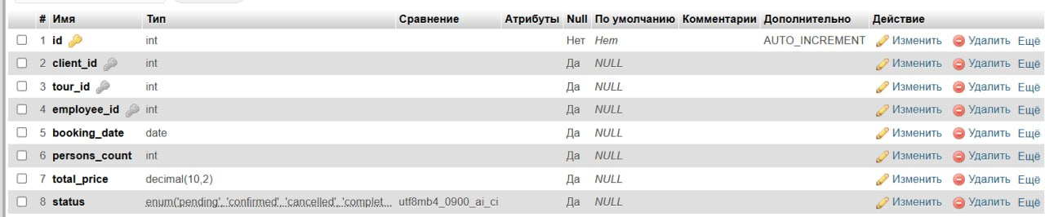
Рисунок 4 – Структура таблицы «bookings»

Структура таблицы «clients» представлена на рисунке 5:
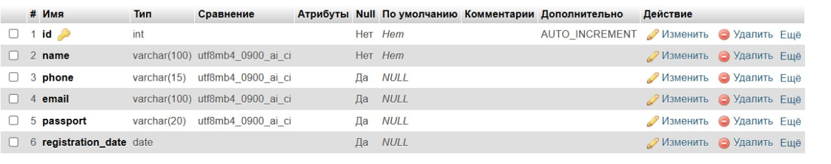
Рисунок 5 – Структура таблицы «clients»

Структура таблицы «employees» представлена на рисунке 6:
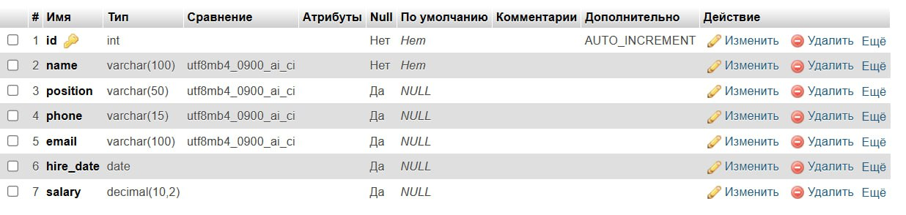
Рисунок 6 – Структура таблицы «employees»

Структура таблицы «payments» представлена на рисунке 7:
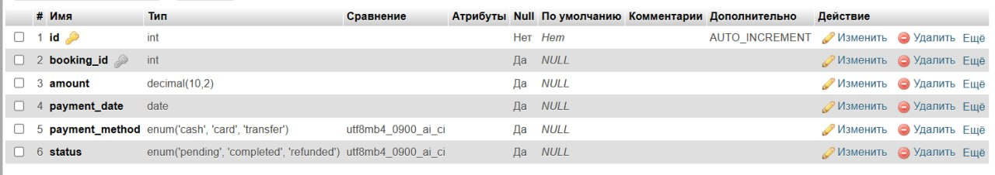
Рисунок 7 – Структура таблицы «payments»

Структура таблицы «tours» представлена на рисунке 8:
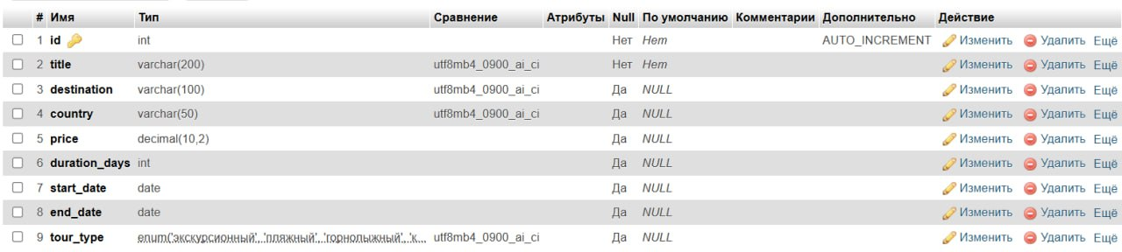Рисунок 8 – Структура таблицы «tours»

Связи между таблицами представлены на рисунке 9

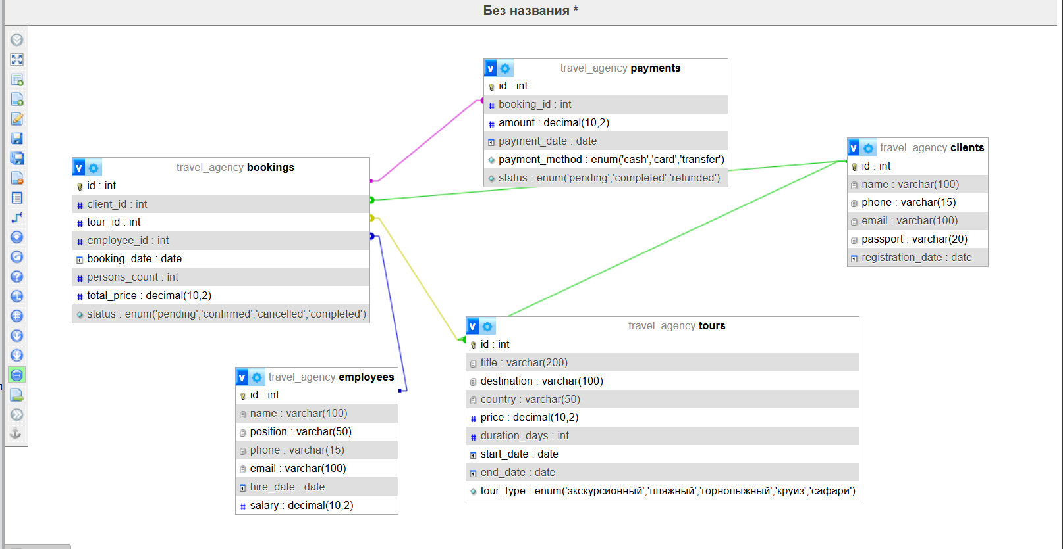

Рисунок 9 – Связи между таблицами

Описание сущностей и связей в ИС
- clients — информация о клиентах агентства (ФИО, телефон, email, паспорт, дата регистрации);
- tours — информация о турах (название, страна, цена, длительность, даты, тип);
- employees — информация о сотрудниках (ФИО, должность, контакты, дата приёма, зарплата);
- bookings — записи оформленных бронирований (клиент, тур, сотрудник, дата, кол-во человек, итоговая стоимость, статус);
- payments — записи о платежах (привязаны к бронированию: сумма, дата, способ, статус).

Описание связей:
- clients ⇄ bookings — связь 1:M
Один клиент может оформить несколько бронирований.
- tours ⇄ bookings — связь 1:M
Один тур может быть забронирован несколькими клиентами (в разные даты или группами).
- employees ⇄ bookings — связь 1:M
Один сотрудник может обработать множество бронирований.
- bookings ⇄ payments — связь 1:1 или 1:M (в текущей реализации — 1:M, чтобы поддерживать частичные/повторные платежи)
После составления связей приступаем к заполнению таблиц данными:
На рисунке 10 представлены данные таблицы «bookings»
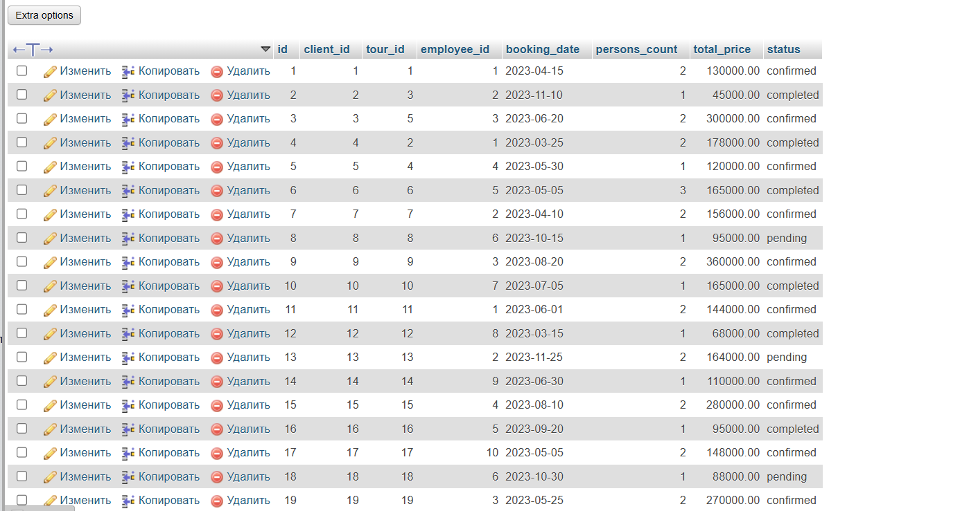
Рисунок 10 – Данные таблицы «bookings»

На рисунке 11 представлены данные таблицы «clients»

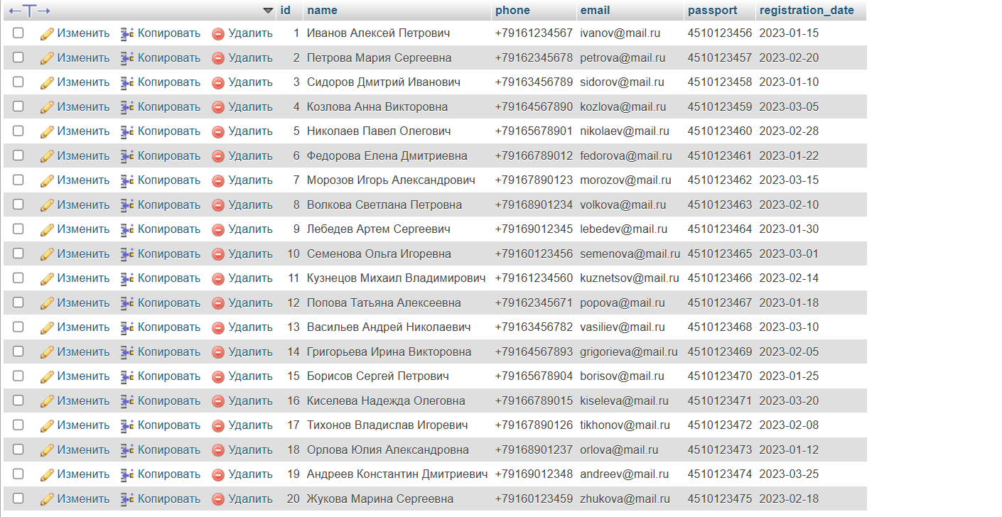
Рисунок 11 – Данные таблицы «clients»

На рисунке 12 представлены данные таблицы «employees»

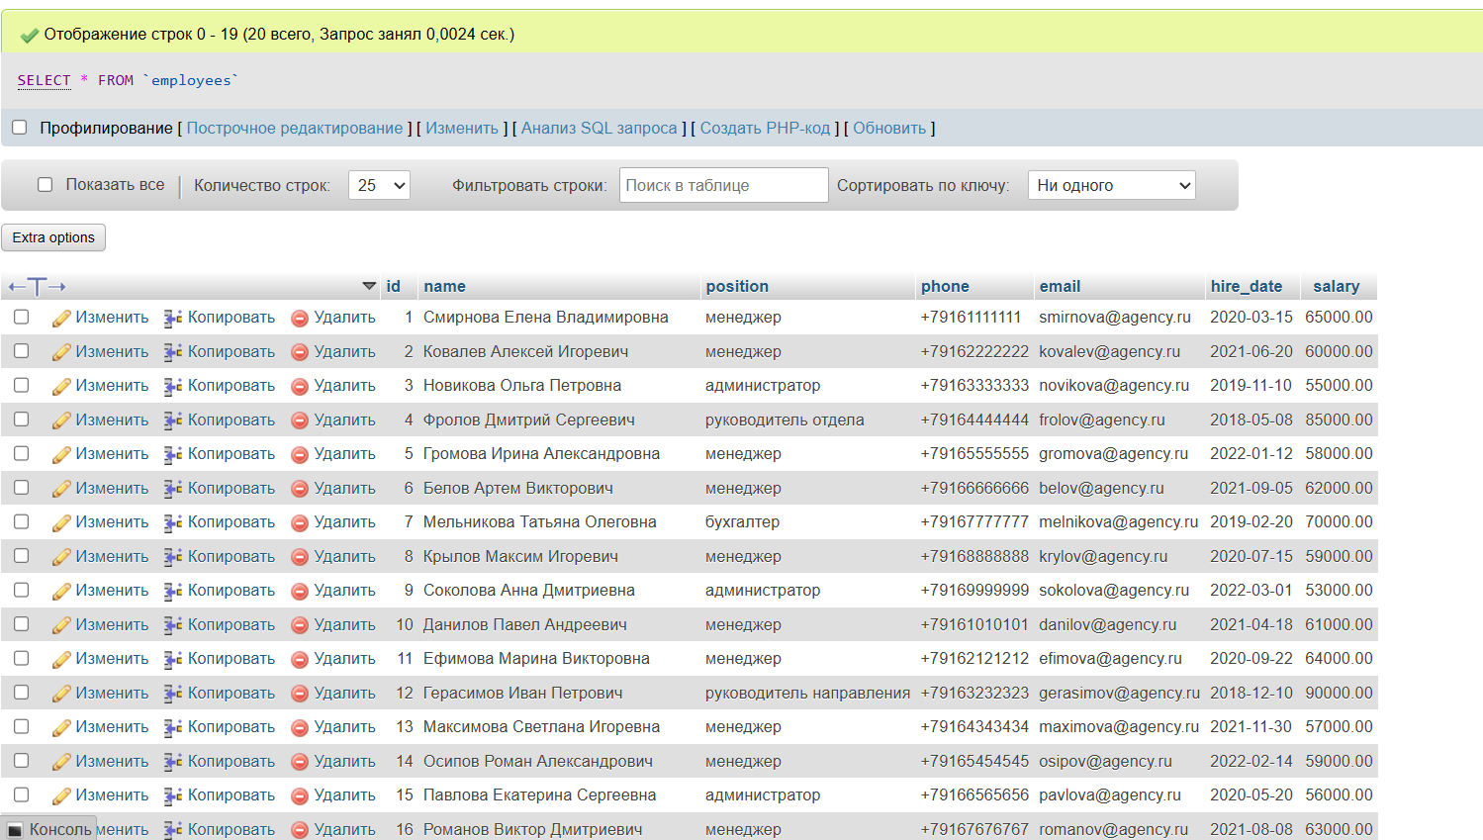
Рисунок 12 – Данные таблицы «employees»

На рисунке 13 представлены данные таблицы «payments»
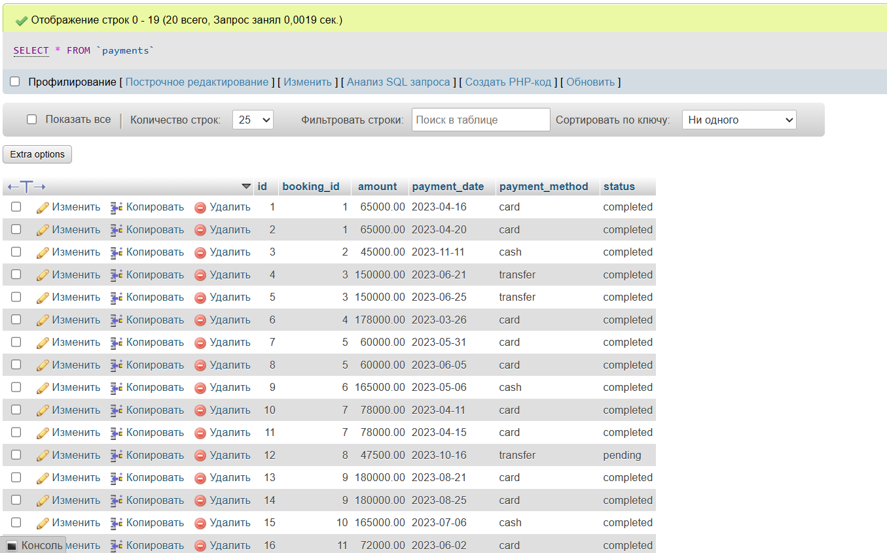

Рисунок 13 – Данные таблицы «payments»

На рисунке 14 представлены данные таблицы «tours»

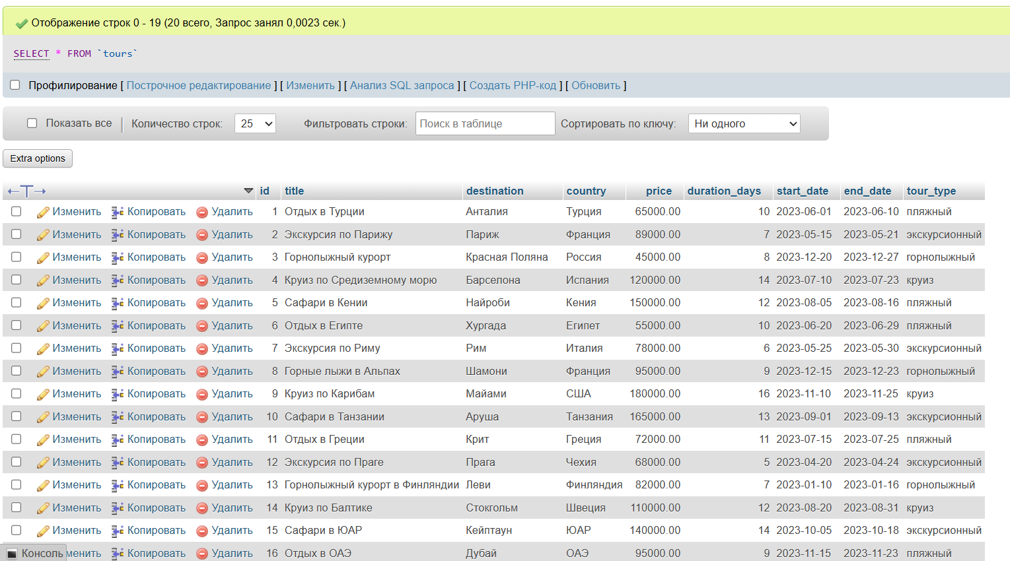
Рисунок 14 – Данные таблицы «tours»

2.2 Связывание базы данных с Python
В стандартной библиотеке Python отсутствует встроенный модуль для взаимодействия с СУБД MySQL. Для организации такого соединения необходимо установить специализированный драйвер. В качестве примера подобного драйвера можно привести библиотеку pymysql. После её установки становится возможным выполнить подключение к базе данных из Python-скрипта.
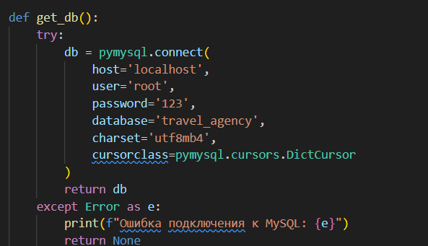
Рисунок 15 – Программный код для подключения к БД

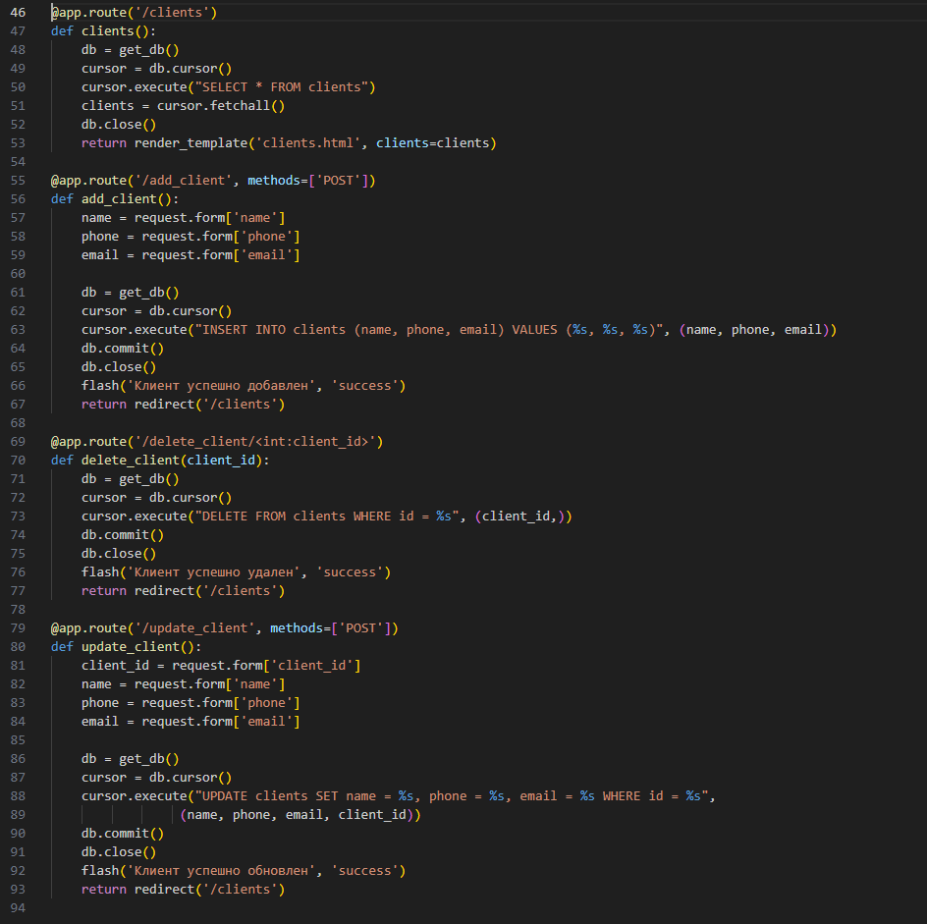
Рисунок 16 – Программный код для отправки запросов

Данный фрагмент кода представляет собой реализацию CRUD-операций (создание, чтение, обновление, удаление) для сущности «клиент» в веб-приложении, разработанном с использованием микрофреймворка Flask на языке Python.

Маршрут /clients (строки 46–53) обрабатывает GET-запросы и отвечает за отображение списка всех клиентов. Внутри функции clients() устанавливается соединение с базой данных, создаётся курсор, выполняется SQL-запрос SELECT * FROM clients, результаты которого передаются в шаблон clients.html для последующего отображения пользователю.

Для добавления новых записей предназначен маршрут /add_client (строки 55–67), который принимает POST-запросы. Из данных формы извлекаются поля name, phone и email, после чего выполняется параметризованный SQL-запрос INSERT. Это позволяет безопасно внести данные в таблицу clients, избегая SQL-инъекций. После подтверждения транзакции (commit) пользователь перенаправляется обратно на страницу списка клиентов, а также получает уведомление об успешном добавлении.
Удаление клиента реализовано через маршрут /delete_client/<int:client_id> (строки 69–77), который ожидает идентификатор клиента в URL. В функции delete_client выполняется SQL-команда DELETE для строки с соответствующим id. Важно отметить, что используется параметризованный запрос, что обеспечивает безопасность операции.

Обновление существующих данных клиента происходит по маршруту /update_client (строки 79–93), также принимающему POST-запросы. Функция update_client получает из формы идентификатор клиента и новые значения полей, после чего выполняет SQL-команду UPDATE для модификации записи в базе данных.

Таким образом, в представленном модуле реализовано полноценное взаимодействие с базой данных через веб-интерфейс, обеспечивающее базовые операции управления данными о клиентах. Для работы с базой используется прямой SQL через адаптер, предположительно pymysql или mysql-connector-python, что видно по синтаксису подстановки параметров через %s. Каждое действие сопровождается фиксацией изменений (commit) и закрытием соединения, а также выводом пользователю flash-сообщения об успешном выполнении операции.

3 Тестирование

3.1 Запуск одноузлового Kubernetes-кластера с помощью Minikube
Для локальной разработки и тестирования приложений в среде Kubernetes был выбран инструмент Minikube — утилита с открытым исходным кодом, позволяющая развернуть полнофункциональный одноузловой кластер на персональном компьютере. В данной работе развертывание выполнялось в операционной системе Microsoft Windows 10 Pro с использованием драйвера Docker Desktop, который был автоматически выбран Minikube как оптимальный (Рисунок 17).
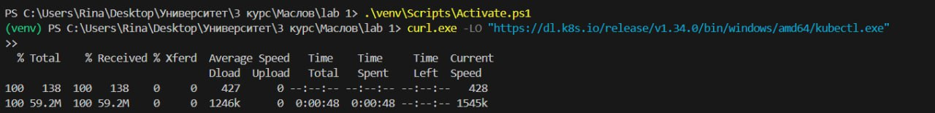
Рисунок 17 – скачивание Kubectl

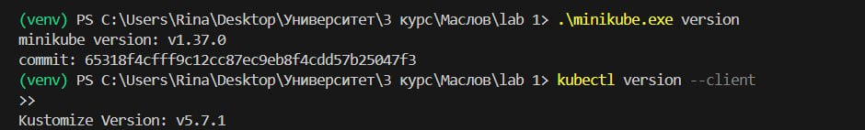
Рисунок 18 – загрузка Minikube

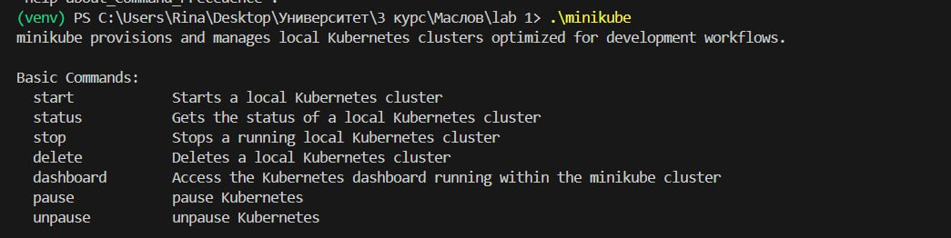
Рисунок 19 – проверка Minikube

Процесс запуска кластера был инициирован командой minikube start в среде PowerShell. В процессе выполнения (Рисунок 20) Minikube последовательно выполнил следующие действия:
- Скачал базовый образ контейнера (kicbase).
- Загрузил предварительно собранные образы Kubernetes версии 1.34.0 для ускорения запуска.
- Создал и настроил Docker-контейнер, эмулирующий виртуальную машину с выделенными ресурсами (2 CPU, 3000MB RAM).
- Установил и сконфигурировал компоненты Kubernetes, включая CNI (Container Networking Interface) для организации сетевого взаимодействия.
- Активировал стандартные аддоны, такие как storage-provisioner и default-storageclass, необходимые для динамического выделения хранилища.
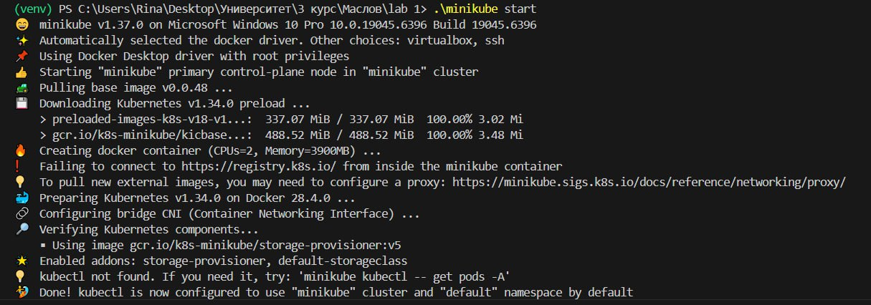
Рисунок 20 – запуск Minikube

Верификация работоспособности кластера выполнена серией команд. Команда minikube status (Рисунок 21) подтвердила корректную работу всех ключевых компонентов: хоста (host: Running), сервиса kubelet и API-сервера (apiserver). Ключевым подтверждением успешного запуска кластера стала команда kubectl get nodes (Рисунок 22), которая показала, что единственный узел с именем minikube находится в состоянии Ready и выполняет роль control-plane (управляющей плоскости).
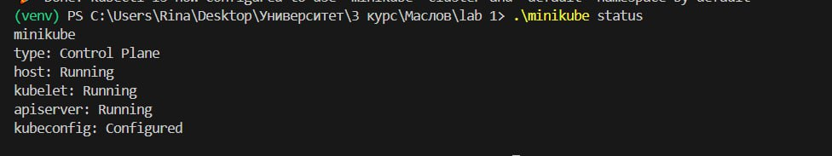
Рисунок 21 – статус Minikube

Рисунок 22 – nodes

Для детальной проверки состояния системных компонентов Kubernetes использована команда kubectl get pods -A (Рисунок 23). Её вывод демонстрирует, что все критически важные системные поды (Pods) в пространстве имен kube-system находятся в состоянии Running:
- etcd-minikube — распределенное хранилище ключ-значение для данных кластера.
- kube-apiserver-minikube — основной API-интерфейс Kubernetes.
- kube-controller-manager-minikube и kube-scheduler-minikube — компоненты управления и планирования.
- coredns-... — служба DNS для кластера.
- kube-proxy-... — сетевой прокси, обеспечивающий коммуникацию между подами.

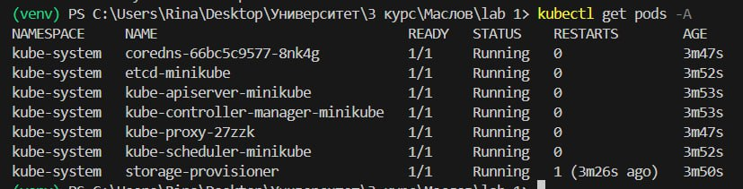
Рисунок 23 – pods

3.2 Запуск многоузлового кластера

Для создания полноценной многоузловой архитектуры Kubernetes была использована команда minikube start --nodes 3, которая инициирует развертывание локального кластера, состоящего из трёх отдельных виртуальных узлов. Данная команда выполняет последовательность критически важных операций: сначала она подготавливает и запускает управляющий узел (control-plane), на котором размещаются ключевые системные компоненты — API-сервер (kube-apiserver), планировщик (kube-scheduler), контроллер-менеджер (kube-controller-manager) и распределённое хранилище etcd. После успешной настройки управляющей плоскости Minikube автоматически разворачивает два дополнительных рабочих узла (worker nodes), которые присоединяются к кластеру, получают от управляющего узла необходимые конфигурации и запускают свои локальные службы — kubelet (агент узла) и kube-proxy (сетевой прокси). Весь процесс включает в себя выделение вычислительных ресурсов (CPU, RAM) для каждого узла, настройку внутренней контейнерной сети через CNI-плагин, а также распределение системных образов и компонентов Kubernetes между узлами. В результате формируется изолированная, но функционально полная кластерная среда, готовая к запуску пользовательских рабочих нагрузок с возможностью их распределения между несколькими узлами. На рисунке 24 представлен процесс выполнения данной команды и её итоговый вывод, подтверждающий успешное создание трёх узлов.

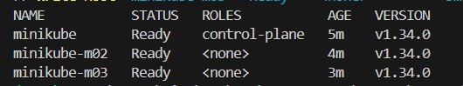
Рисунок 23 – Вывод команды kubectl get nodes для многоузлового кластера Minikube

3.3 Развертывание контейнера
FROM python:3.9-slim
WORKDIR /app
COPY requirements.txt .
RUN pip install -r requirements.txt
COPY . .
EXPOSE 5000
CMD ["python", "app.py"]
Рисунок 24 – Dockerfile
Собираем докер образ.
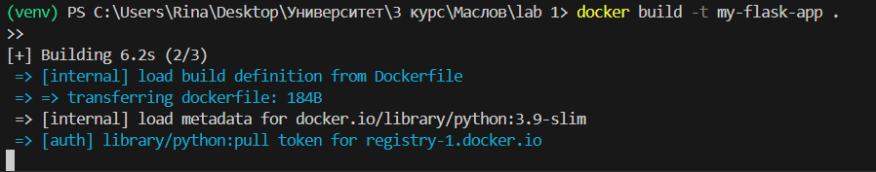
Рисунок 25 – Docker образ
Загружаем на DockerHub.
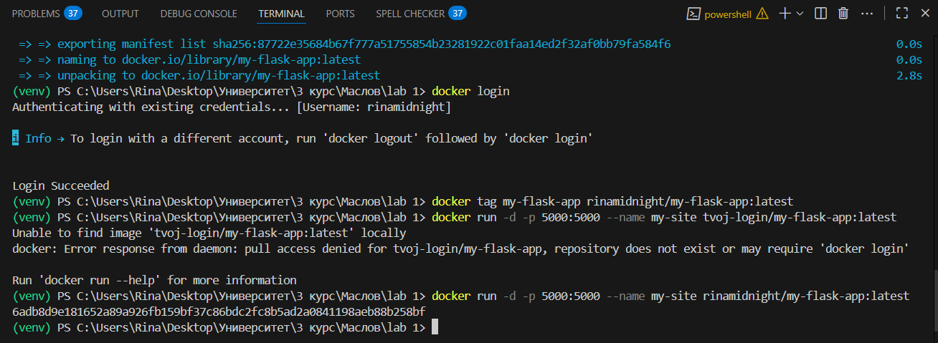
Рисунок 26 – загрузка на DockerHub
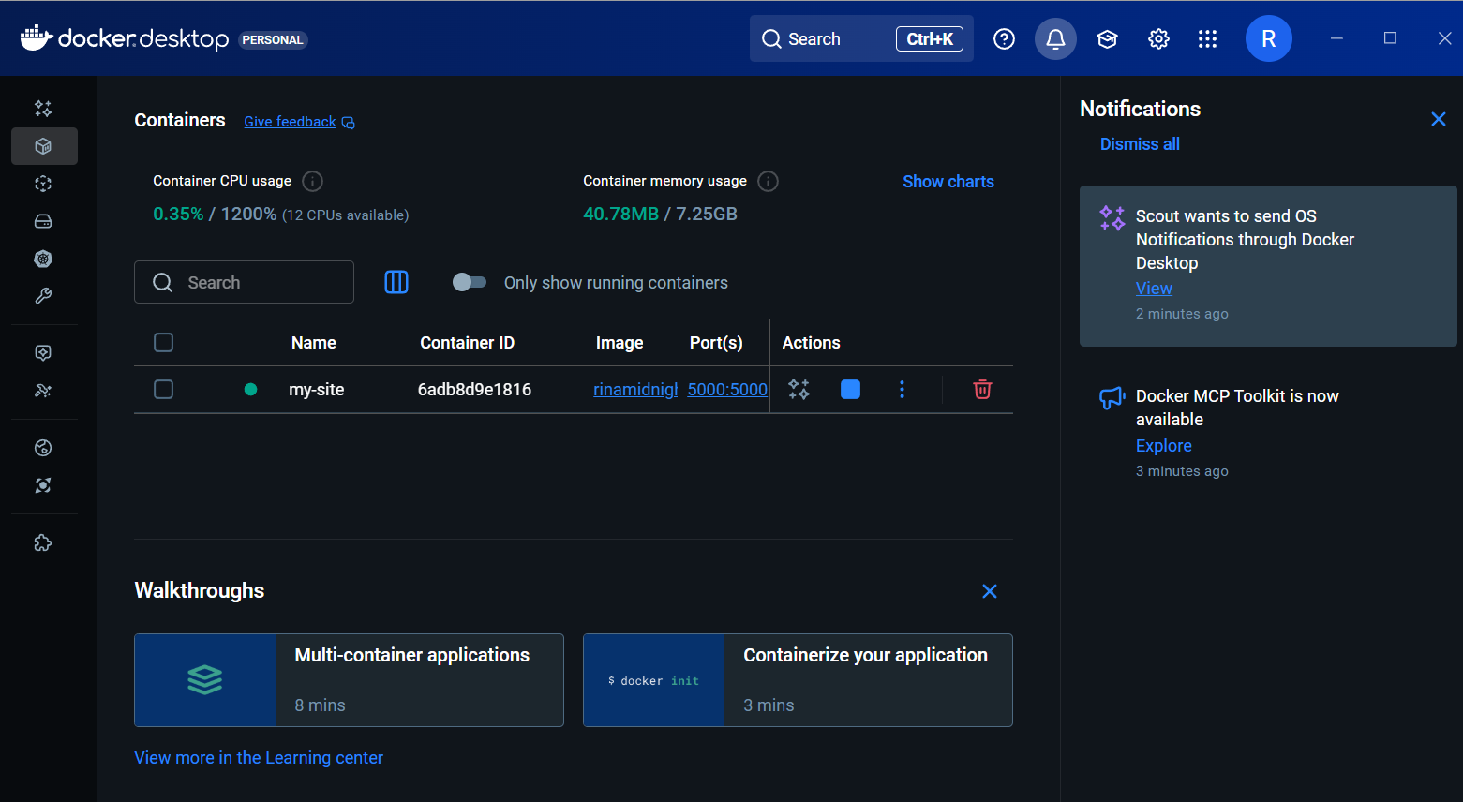
Рисунок 27 – запущенный контейнер

4 Описание интерфейса пользователя
Рисунок 28 представляет собой пользовательский интерфейс веб-приложения для управления базой данных клиентов, реализованный в виде одностраничного веб-интерфейса. Интерфейс выполнен в минималистичном стиле с чёткой структурой и предназначен для выполнения полного цикла операций CRUD (Create, Read, Update, Delete). В верхней части страницы расположен заголовок «Управление клиентами» с краткой пояснительной строкой «Добавление, редактирование и удаление клиентов», после которого следует горизонтальная линия, визуально разделяющая контент.
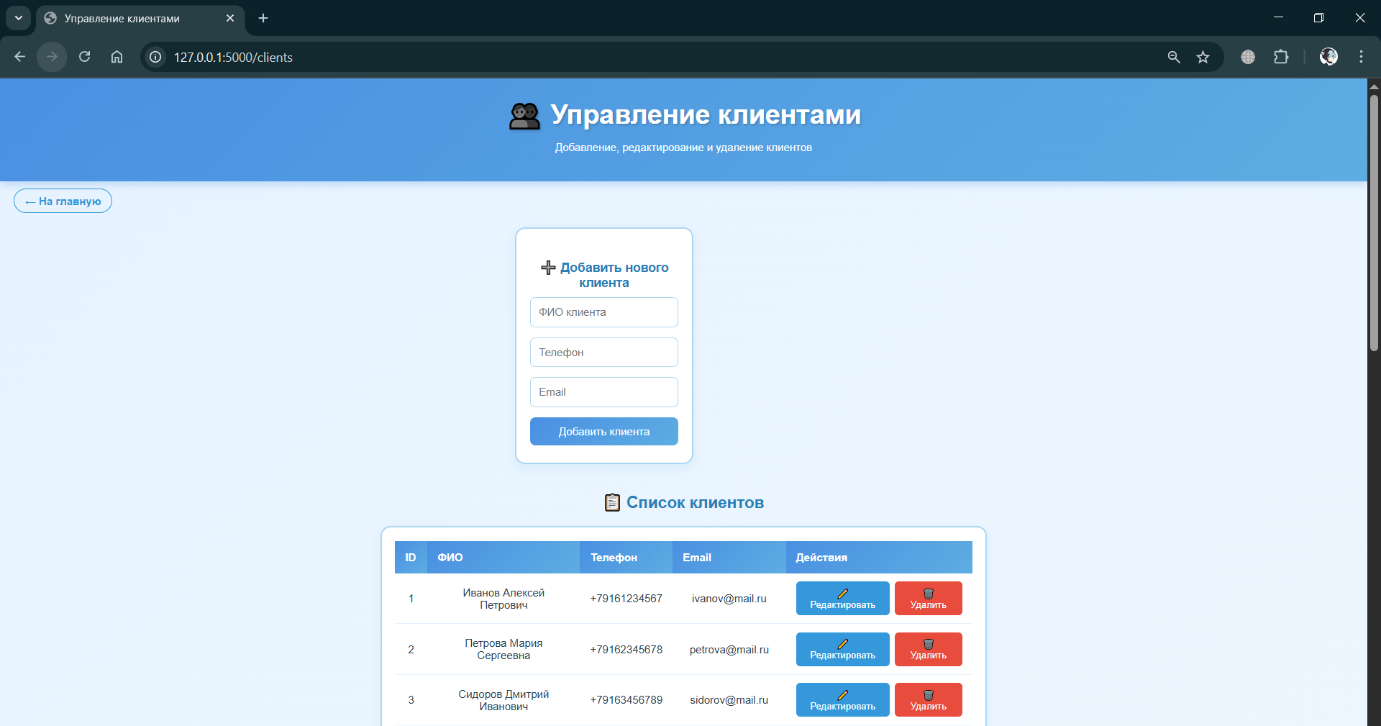
Рисунок 28 – Страница clients.html
Основная часть интерфейса разделена на две ключевые секции. Первая секция содержит интерактивную форму добавления новых записей с заголовком «Добавить нового клиента». Форма включает три текстовых поля: «ФИО клиента» для ввода полного имени, «Телефон» для ввода номера в формате +7XXXXXXXXXX и «Email» для ввода электронной почты. Под полями расположена кнопка «Добавить клиента», при нажатии которой происходит валидация данных и отправка POST-запроса на серверный маршрут, соответствующий операции создания записи.
Вторая секция под заголовком «Список клиентов» представляет данные в виде таблицы с пятью столбцами. Первые четыре столбца отображают информацию из базы данных: уникальный идентификатор (ID), ФИО клиента, телефон и email. Пятый столбец, озаглавленный «Действия», содержит интерактивные кнопки управления для каждой записи. Для каждого клиента доступны две операции: кнопка «Редактировать» (в тексте присутствует орфографическая ошибка) для открытия формы изменения данных и кнопка «Удалить» для отправки запроса на удаление записи с соответствующим ID. В таблице представлены три тестовые записи с реалистичными данными, включающими русские имена, корректные номера телефонов и адреса электронной почты.
Этот интерфейс является фронтенд-частью полноценного веб-приложения, где страница генерируется сервером с использованием шаблонизатора. Серверное приложение получает из базы данных список клиентов и передаёт его в HTML-шаблон для рендеринга. Взаимодействие с бэкендом организовано через соответствующие маршруты: добавление данных через /add_client, удаление через /delete_client/<id> и обновление через /update_client. После выполнения каждой операции пользователю показывается flash-сообщение об успешном действии. Интерфейс демонстрирует классический подход к построению административных панелей с прямой манипуляцией данными через табличное представление и простые формы ввода.

5 Внедрение и эксплуатация
Благодаря проведённой работе была успешно разработана и внедрена информационная система для управления процессами автопроката. Разработанная система в полной мере соответствует требованиям, изложенным в техническом задании (Приложение 1), эскизном (Приложение 2) и техническом проектах (Приложение 3), и выполняет весь запланированный базовый функционал. Внедрение данной системы направлено на повышение операционной эффективности компании, улучшение качества клиентского обслуживания и всестороннюю оптимизацию учётных процессов в сфере проката автомобилей.
Реализованный в текущей версии функционал охватывает ключевые операционные задачи:
- Управление данными о клиентах (внесение, хранение, редактирование);
- Учёт и отслеживание информации о выданных и возвращённых автомобилях;
- Централизованное управление информацией об автомобильном парке (состояние, доступность);
- Ведение базы данных сотрудников компании.
Перспективы развития системы включают модули, запланированные к реализации в следующих версиях для расширения её возможностей:
- Формирование аналитических отчётов по аренде и финансовым показателям;
- Интеграция с внешними системами (например, платежными шлюзами, службами мониторинга транспорта);
- Внедрение системы авторизации с разграничением прав доступа для различных ролей сотрудников;
- Реализация системы автоматических уведомлений (например, о предстоящем окончании аренды или необходимости техобслуживания);
- Расширенное формирование отчётности по истории выданных автомобилей.
Таким образом, система представляет собой готовое и работоспособное ядро, которое служит надёжной основой для дальнейшего масштабирования и добавления нового функционала в соответствии с развитием бизнес-процессов автопроката.

Заключение
В результате выполнения курсовой работы была успешно спроектирована, разработана и протестирована информационная система для туристического агентства. Достигнута главная цель работы — создание программного комплекса, автоматизирующего ключевые бизнес-процессы: ведение клиентской базы, управление каталогом туров, оформление и контроль бронирований, а также учёт платежей и взаимодействие с персоналом.
В процессе работы был реализован полный жизненный цикл разработки: от анализа предметной области и проектирования до развёртывания и тестирования. Проведённый анализ позволил выделить основные сущности и их взаимосвязи, что легло в основу проектирования нормализованной реляционной базы данных на СУБД MySQL. Для обеспечения удобства работы конечных пользователей был разработан интуитивно понятный веб-интерфейс с использованием стека технологий Python/Flask.
Особое внимание было уделено освоению современных подходов к DevOps. Система была контейнеризирована с помощью Docker, что обеспечивает её переносимость и согласованность среды выполнения. Дополнительно проведено тестирование работы приложения в оркестрированной среде на базе Kubernetes (Minikube), подтвердившее корректность развертывания в условиях, имитирующих промышленную эксплуатацию.
Практическая значимость работы заключается в создании готового к внедрению решения, которое позволит существенно повысить эффективность работы за счёт автоматизации рутинных операций, минимизации ошибок ручного ввода и обеспечения мгновенного доступа к актуальным данным. Централизованное хранение информации и дружественный интерфейс напрямую способствуют повышению качества клиентского сервиса и оптимизации управленческих решений.
Таким образом, все поставленные задачи решены в полном объёме. Разработанная система является функциональным прототипом, который демонстрирует принципы построения корпоративных веб-приложений и служит основой для дальнейшего развития — добавления аналитической отчётности, модуля интеграции с внешними сервисами и системы ролевого доступа.

Список использованной литературы

1. Бедняк, С. Г. Теоретические основы прикладных информационных технологий обработки и оформления полученных результатов исследований [Электронный ресурс]: учебное пособие / С. Г. Бедняк, О. И. Захарова ; ПГУТИ, Каф. ИСТ. - Самара : ПГУТИ, 2017.-Загл.ститул.экрана. - Режим доступа:
http://elib.psuti.ru/Bednyak_Zaharova_Teoreticheskie_osnovy_prikladnyh_informacionnyh_tehnologij_obrabotki_i_oformleniya_rezultatov_issledovani.pdf.

Приложение 1
Техническое задание
Федеральное государственное бюджетное образовательное учреждения высшего образования
«Поволжский государственный университет телекоммуникаций и информатики»
Кафедра «Информационные системы и технологии»

«УТВЕРЖДАЮ»
___________________________
«___ »______________ 202___г.

Сайт для информационной системы
туристического агентства

Техническое задание

Листов 6

Разработала Барабанова Е. В.
Группа ИСТ-33

Самара, 2025
1. Введение
Информационная система "Туристическое агентство" предназначена для автоматизации бизнес-процессов туристической компании. Система позволит эффективно управлять клиентской базой, каталогом туров, бронированиями и финансовыми операциями. Сайт должен быть реализован на Python с помощью фреймворка «Flask» и с подключением базы данных MySQL.
2. Основание для разработки
2.1. Основание: учебный план кафедры "Информационные системы и технологии"
2.2. Наименование работы: "Информационная система Туристическое агентство"
2.3. Исполнитель: Барабанова Екатерина Владимировна, студент группы ИСТ-33
3. Назначение
Система предназначена для использования сотрудниками туристического агентства в повседневной работе.
4. Технические требования к программе
4.1. Требования к функциональным характеристикам
4.1.1 Состав выполняемых функций:
- Регистрация и ведение базы клиентов
- Добавление, редактирование, удаление туров
- Оформление бронирований туров
- Учет платежей клиентов
- Управление сотрудниками агентства
- Формирование отчетов по продажам
4.1.2 Исходные данные:
- Информация о клиентах
- Туры
- Бронирование
4.1.3. Организация входных и выходных данных.
Входные данные поступают с клавиатуры.
Выходные данные отображаются на экране и при необходимости выводятся на печать.
4.1.4 Структура сайта:
- Главная страница
  - О компании
  - Популярные туры
  - Акции и спецпредложения
- Каталог туров
  - Поиск туров по параметрам
  - Фильтрация по странам, типу тура, цене
  - Детальная страница тура
- Онлайн-бронирование
  - Форма бронирования
  - Калькулятор стоимости
  - Статус заявки
4.2. Требования к функционалу:
- Адаптивный дизайн
- Интеграция с системой бронирования
- Личный кабинет клиента
- Административная панель управления контентом
Нефункциональные требования:
4.3. Требования к надежности
- Контроль вводимой информации
- Валидация данных на стороне клиента и сервера
- Резервное копирование базы данных
- Обработка ошибок подключения к БД
4.4. Требования к составу и параметрам технических средств
Минимальная конфигурация:
- Процессор: Intel Core i3 или аналогичный
- ОЗУ: 4 Гб
- Свободное место на HDD: 500 Мб
- Монитор с разрешением 1280×1024
Рекомендуемая конфигурация:
- Процессор: Intel Core i5 или аналогичный
- ОЗУ: 8 Гб
- Свободное место на SSD: 1 Гб
- Монитор с разрешением 1920×1080
4.5. Требования к информационной и программной совместимости
Программное обеспечение:
- ОС: Windows 10/11, Linux Ubuntu 18.04+
- СУБД: MySQL 5.7+ или MariaDB
- Веб-сервер: Apache 2.4+ или Nginx
- Язык программирования: Python 3.8+
- Веб-фреймворк: Flask 2.0+
5. Технико-экономические показатели
- Снижение времени обработки заявок на 40%
- Увеличение точности учета финансов на 95%
- Сокращение ручного труда сотрудников на 60%
6. Стадии и этапы разработки
- Техническое задание
- Эскизный проект
- Технический проект
- Реализация и тестирование
7. Порядок контроля и приемки
- Поэтапная сдача лабораторных работ
- Демонстрация функционала преподавателю
- Защита отчетов с ответами на контрольные вопросы

Приложение 2
Утверждаю
Руководитель (заказчика ИС)
Личная подпись_____________
Расшифровка подписи_________________
Печать
Дата «______» ______________2025

Утверждаю
Руководитель (разработчика ИС)
Личная подпись_____________
Расшифровка подписи Барабанова Е. В._
Печать
Дата «______» ______________2025

Эскизный проект на создание информационной системы

Веб-сайт туристического агентства

Туристическое агентство "Путешествия"

Сайт турагентства

На 14 листах

Действует с 15.11.2025
1. Ведомость эскизного проекта
На предыдущих стадиях разработки сайта туристического агентства были составлены и утверждены следующие документы:
✔ Техническое задание на создание информационной системы "Туристическое агентство", разработанное на основании ГОСТ 34.602-89 на написание ТЗ от 15.11.2025 г.
2. Пояснительная записка к эскизному проекту
2.1. Общие положения
Данный документ является эскизным проектом на создание веб-сайта для туристического агентства "Путешествия". Система предназначена для автоматизации бизнес-процессов туристической компании, управления клиентской базой, каталогом туров и бронированиями.
2.2. Основные технические решения
Выбор языка программирования и технологий:
Язык программирования: Python 3.8+
Веб-фреймворк: Flask 2.0+
База данных: MySQL 5.7+
Фронтенд: HTML, CSS
2.3. Решения по структуре системы
Сайт туристического агентства будет представлять собой веб-приложение с клиент-серверной архитектурой, работающее на одном сервере с подключением к базе данных.
Система будет управлять реляционной базой данных, представляющей собой набор связанных между собой таблиц в формате MySQL, доступ к которым осуществляется с помощью ключей или индексов. Сведения в одной таблице могут отражать сведения из другой, и при изменении сведений в первой таблице эти изменения немедленно отображаются во второй. Таким образом будет достигнута непротиворечивость данных. Общая структура базы данных:
1. Таблица клиентов:
- ID клиента (автоинкремент)
- ФИО клиента
- Телефон
- Email
- Паспортные данные
- Дата регистрации
2. Таблица туров:
- ID тура (автоинкремент)
- Название тура
- Страна назначения
- Стоимость
- Продолжительность (дни)
- Дата начала
- Дата окончания
- Тип тура (экскурсионный, пляжный, горнолыжный, круиз, сафари)
3. Таблица сотрудников:
- ID сотрудника (автоинкремент)
- ФИО сотрудника
- Должность
- Телефон
- Email
- Дата приема на работу
- Зарплата
4. Таблица бронирований:
- ID бронирования (автоинкремент)
- ID клиента (внешний ключ)
- ID тура (внешний ключ)
- ID сотрудника (внешний ключ)
- Дата бронирования
- Количество человек
- Общая стоимость
- Статус (ожидание, подтверждено, отменено, завершено)
5. Таблица платежей:
- ID платежа (автоинкремент)
- ID бронирования (внешний ключ)
- Сумма платежа
- Дата платежа
- Способ оплаты (наличные, карта, перевод)
- Статус платежа (ожидание, завершено, возврат)
2.4. Решения по режимам функционирования, работы системы
Сайт туристического агентства будет функционировать в многопользовательском режиме через веб-интерфейс, а также будет способна:
- просматривать записи базы данных (в том числе и при помощи фильтров);
- добавлять новые записи;
- удалять записи;
- редактировать существующие записи;
- формировать отчеты по продажам.
2.5. Решения по численности, квалификации и функциям персонала
Указанные решения должны удовлетворять требованиям, приведенным в техническом задании на разработку системы.
2.6. Состав функций комплексов задач, реализуемых системой
Автоматизированная система должна выполнять следующие функции:
- зарегистрировать нового клиента в системе;
- удалить клиента из базы данных;
- выдать список всех клиентов турагентства;
- добавить информацию о новом туре;
- удалить тур из базы данных;
- оформить бронирование тура для клиента;
- зарегистрировать платеж по бронированию;
- выдать отчет по продажам туров.
2.7. Решения по составу программных средств, языкам деятельности, алгоритмам процедур и операций и методам их реализации
Для реализации системы будет использоваться среда программирования PyCharm и язык программирования Python с веб-фреймворком Flask.
Для работы с базой данных будет использоваться следующий алгоритм подключения:
python
def get_db():
try:
db = pymysql.connect(
host='localhost',
user='root',
password='123',
database='travel_agency',
charset='utf8mb4',
cursorclass=pymysql.cursors.DictCursor
)
return db
except Error as e:
print(f"Ошибка подключения к MySQL: {e}")
return None
Алгоритм добавления клиента:
- Получить данные из формы (ФИО, телефон, email)
- Провести валидацию данных
- Установить соединение с базой данных
- Выполнить SQL-запрос INSERT INTO clients
- Подтвердить транзакцию
- Вернуть результат операции
Алгоритм удаления клиента:
- Получить ID клиента для удаления
- Проверить существование клиента
- Установить соединение с базой данных
- Выполнить SQL-запрос DELETE FROM clients WHERE id = ...
- Подтвердить транзакцию
- Вернуть результат операции
3. Функциональные диаграммы
Диаграмма IDEF0 A-0 (Контекстная диаграмма):
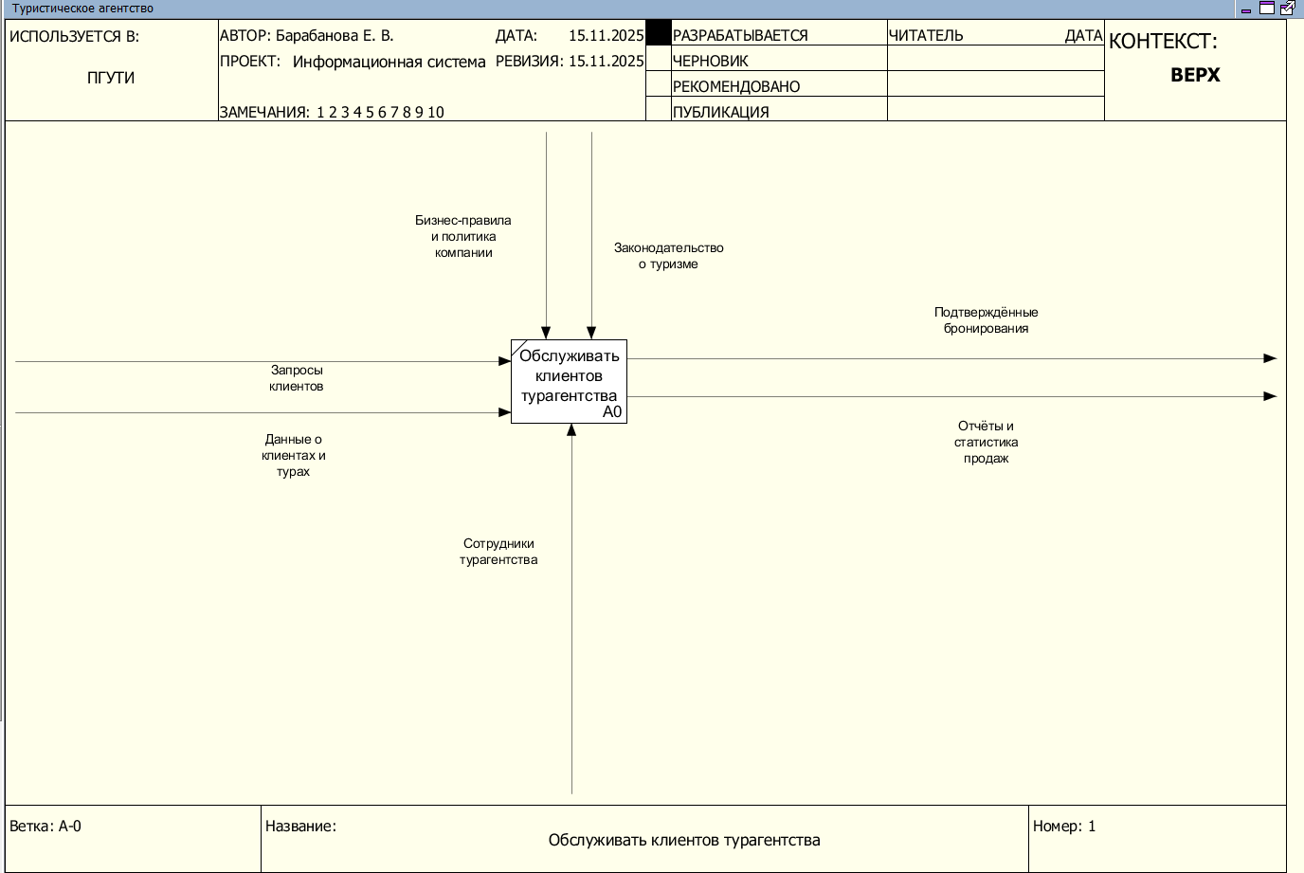
Рисунок 28 – Диаграмма IDEF0 A-0

Диаграмма IDEF0 A0 (Декомпозиция)

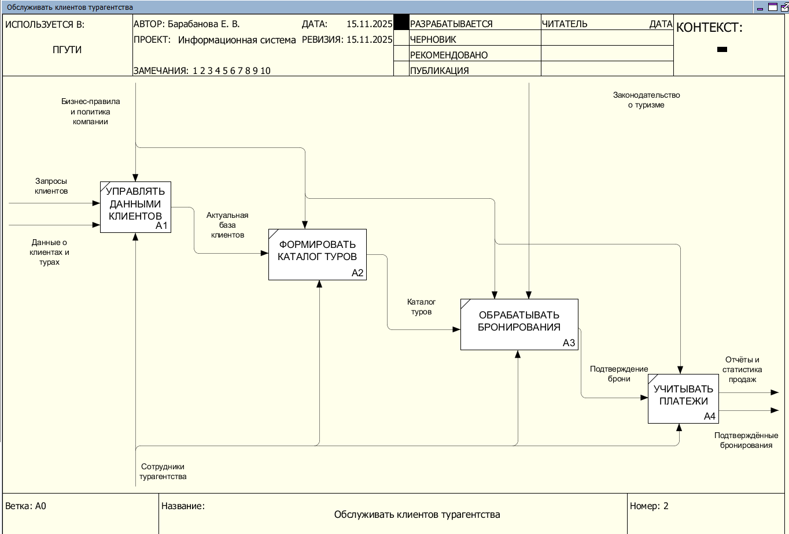
Рисунок 29 – Диаграмма IDEF0 A0 (Декомпозиция)

4. Диаграммы потоков данных (DFD)
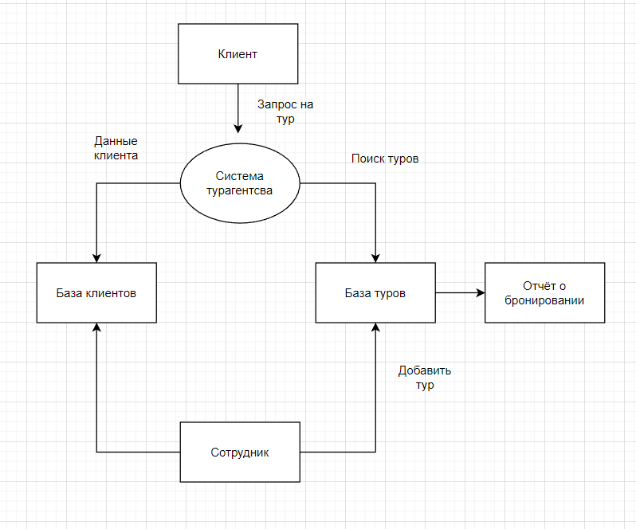
Рисунок 30 – Диаграммы потоков данных

5. Диаграммы «сущность-связь» (ERD)

Рисунок 31 – Диаграммы «сущность-связь»

Атрибуты:
CLIENTS: client_id, name, phone, email, passport, registration_date
TOURS: tour_id, title, destination, country, price, duration_days, start_date, end_date, tour_type
EMPLOYEES: employee_id, name, position, phone, email, hire_date, salary
BOOKINGS: booking_id, client_id, tour_id, employee_id, booking_date, persons_count, total_price, status
PAYMENTS: payment_id, booking_id, amount, payment_date, payment_method, status
6. Словарь терминов
Клиент - физическое лицо, пользующееся услугами турагентства
Тур - пакет туристических услуг, включающий перевозку, размещение, питание и экскурсии
Бронирование - предварительный заказ тура клиентом с фиксацией цены и условий
Сотрудник - работник турагентства, осуществляющий продажи и консультации
Платеж - финансовая операция по оплате забронированного тура
Статус бронирования - текущее состояние заявки (pending, confirmed, cancelled, completed)
Каталог туров - база данных всех доступных для бронирования туров
Веб-интерфейс - пользовательская часть системы, доступная через браузер
База данных MySQL - реляционная база данных для хранения информации системы
Flask - микрофреймворк на Python для разработки веб-приложений
PyCharm - интегрированная среда разработки для языка Python
7. Спецификации процессов
Спецификация процесса "Добавление клиента":
Наименование: Добавление нового клиента в базу данных
Входные данные:
- ФИО клиента (строка, обязательно)
- Телефон (строка, обязательно)
- Email (строка, обязательно, формат email)
Алгоритм:
1. Прием данных из веб-формы
2. Проверка заполнения обязательных полей
3. Валидация формата email
4. Подключение к базе данных MySQL
5. Выполнение SQL-запроса: INSERT INTO clients
6. Подтверждение транзакции
7. Возврат результата операции

Выходные данные:
- Статус операции (успех/ошибка)
- Сообщение для пользователя
- ID нового клиента (при успехе)
Спецификация процесса "Удаление клиента":
Наименование: Удаление клиента из базы данных
Входные данные:
- ID клиента (целое число)

Алгоритм:
1. Получение ID клиента из запроса
2. Проверка существования клиента в БД
3. Подключение к базе данных
4. Выполнение SQL-запроса: DELETE FROM clients WHERE id=?
5. Проверка количества удаленных записей
6. Подтверждение транзакции
7. Возврат результата операции
Выходные данные:
- Статус операции (успех/ошибка)
- Сообщение для пользователя
Спецификация процесса "Редактирование клиента":
Наименование: Отображение списка всех клиентов
Входные данные: отсутствуют
Алгоритм:
1. Подключение к базе данных
2. Выполнение SQL-запроса: SELECT * FROM clients ORDER BY id
3. Получение результата запроса
4. Форматирование данных для HTML-шаблона
5. Передача данных в шаблон для отображения
Выходные данные:
- Список клиентов в формате HTML-таблицы
8. Реализованные модули системы
app.py - главный модуль Flask:
Основные маршруты:
- / - главная страница
- clients - управление клиентами
- add_client - добавление клиента (POST)
- delete_client <id> - удаление клиента
- update_client - редактирование клиента (POST)
База данных:
Основные таблицы:
- clients - данные клиентов
- tours - каталог туров
- employees - сотрудники агентства
- bookings - бронирования
- payments - платежи

Приложение 3
Технический проект

«УТВЕРЖДАЮ»
__________ /________________/
«____»________________20___г.

ТЕХНИЧЕСКИЙ ПРОЕКТ
разработки ИС для туристического агенства

ИСПОЛНИТЕЛЬ:
______________ / Барабанова Е. В.
«___»____________20___г.

Самара, 2025
Ведомость технического проекта
Наименование проекта: Информационная система туристического агентства
Основание для разработки: Техническое задание от 29.11.2025 г.
Состав технического проекта:
- Ведомость технического проекта
- Пояснительная записка
- Структурная схема программного продукта
- Функциональная схема
- Алгоритмы программ
- Дерево диалога
- Перечень используемого программного обеспечения
Пояснительная записка
1. Общие положения
Настоящий технический проект разработан на основании технического задания (лабораторная работа №4) и эскизного проекта (лабораторная работа №5) для информационной системы туристического агентства.
Система предназначена для автоматизации бизнес-процессов туристической компании, включая управление клиентской базой, каталогом туров, бронированиями и финансовыми операциями.
2. Основные технические решения
Программный продукт реализуется на языке Python с использованием фреймворка Flask. Для хранения данных используется СУБД MySQL. Система имеет веб-интерфейс, доступный через браузер.
3. Состав выполняемых функций
- Регистрация и ведение базы клиентов
- Управление каталогом туров
- Оформление бронирований
- Учет платежей
- Формирование отчетов по продажам
- Управление сотрудниками агентства
Структурная схема программного продукта
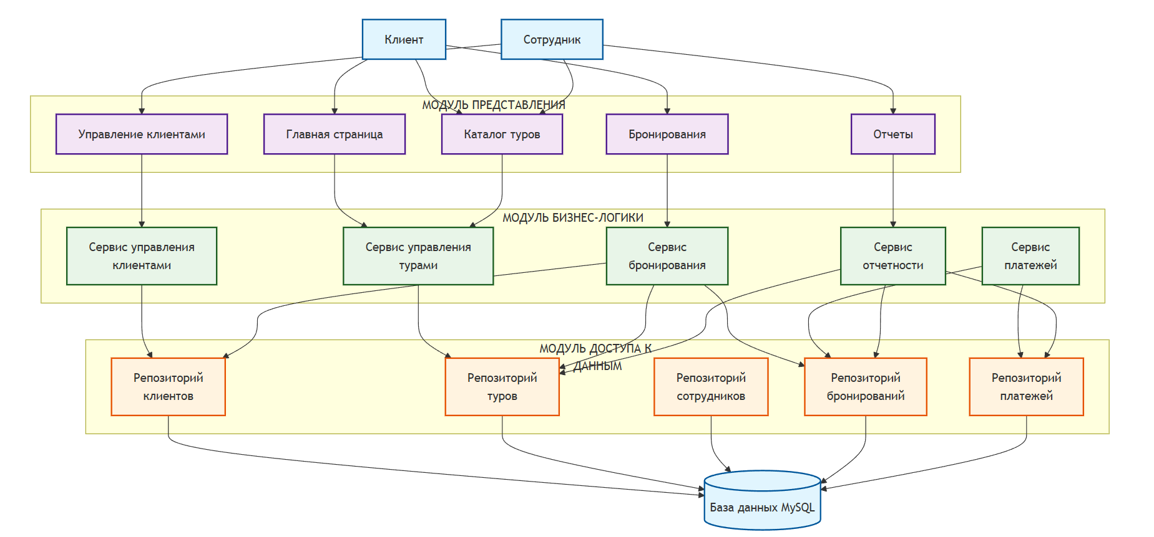
Рисунок 32 – Структурная схема
Функциональная схема
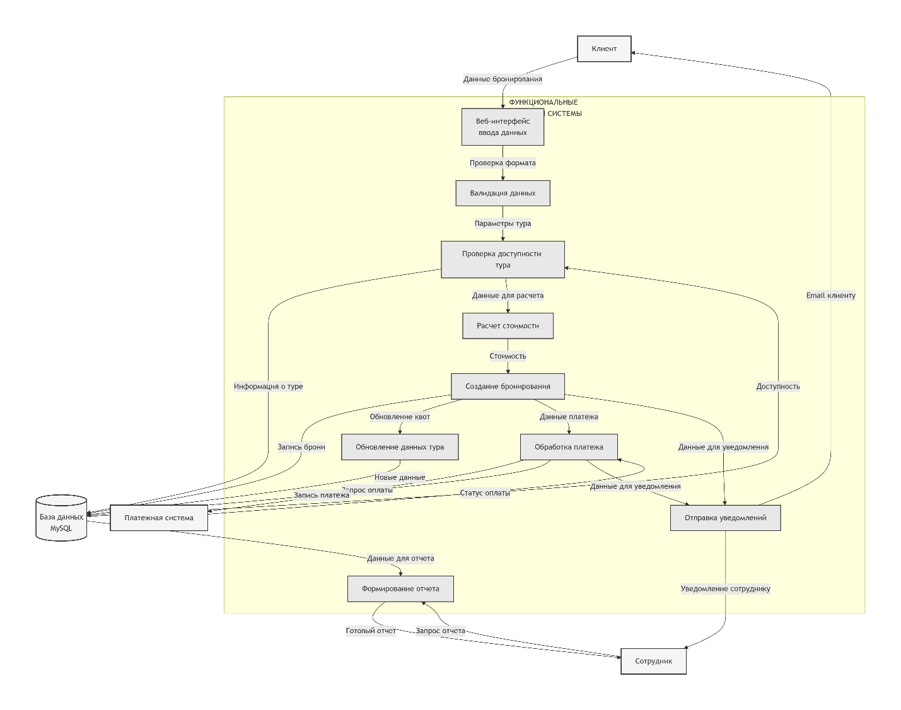
Рисунок 33 – Функциональная схема

Потоки данных:
- Входные: данные клиента, параметры тура, даты бронирования
- Выходные: подтверждение брони, расчет стоимости, уведомления
- Используемые данные: информация о турах, клиентах, бронированиях
Алгоритм оформления бронирования (метод пошаговой детализации)
Уровень 1:
1. Получить данные бронирования
2. Проверить доступность тура
3. Рассчитать стоимость
4. Создать запись бронирования
5. Вернуть результат
Уровень 2 (псевдокод):
ФУНКЦИЯ оформить_бронирование
ШАГ 1: Валидация входных данных
ЕСЛИ данные_невалидны ТОГДА
ВЕРНУТЬ ошибку
КОНЕЦ ЕСЛИ
ШАГ 2: Проверка доступности тура
тур = найти_тур_в_БД(id_тура)
ЕСЛИ тур.свободные_места < кол_во_человек ТОГДА
ВЕРНУТЬ ошибку "Недостаточно мест"
КОНЕЦ ЕСЛИ
ШАГ 3: Расчет стоимости
стоимость = тур.цена * кол_во_человек
ШАГ 4: Сохранение в БД
бронь = создать_бронирование({
client_id: данные_клиента.id,
tour_id: id_тура,
persons: кол_во_человек,
total_price: стоимость,
status: "подтверждено"
})

ШАГ 5: Обновление данных тура
обновить_свободные_места(id_тура, -кол_во_человек)
ВЕРНУТЬ успех
КОНЕЦ ФУНКЦИИ
Дерево диалога
Структура интерфейса системы
ГЛАВНАЯ СТРАНИЦА
├── Каталог туров
│ ├── Поиск туров
│ ├── Фильтрация
│ └── Детали тура → Бронирование
├── Личный кабинет (после авторизации)
│ ├── Мои данные
│ ├── Мои бронирования
│ └── История платежей
└── Административная панель
├── Управление клиентами
│ ├── Список клиентов
│ ├── Добавить клиента
│ └── Редактировать клиента
├── Управление турами
│ ├── Список туров
│ ├── Добавить тур
│ └── Редактировать тур
├── Бронирования
│ ├── Список бронирований
│ └── Изменение статусов
└── Отчеты
├── Отчет по продажам
└── Финансовый отчет

Перечень используемого программного обеспечения
Системное программное обеспечение:
- Операционная система: Windows 10/11, Linux Ubuntu 18.04+
- Веб-сервер: Apache 2.4+ или Nginx
Прикладное программное обеспечение:
- Язык программирования: Python 3.8+
- Веб-фреймворк: Flask 2.0+
- СУБД: MySQL 5.7+ или MariaDB
- Среда разработки: PyCharm
Технологии фронтенда:
- HTML5
- CSS3
- JavaScript
Проектная оценка надёжности системы
Надежные компоненты:
- Модульная архитектура системы
- Валидация данных на стороне клиента и сервера
- Обработка ошибок подключения к БД
Потенциальные узкие места:
- Одновременное бронирование одного тура несколькими клиентами
- Производительность при большом количестве одновременных пользователей
- Целостность данных при сбоях в работе сети
Меры повышения надежности:
- Реализация транзакций при работе с БД
- Кэширование часто запрашиваемых данных
- Мониторинг производительности системы
Ведомость оборудования материалов
Оборудование:
- Сервер: процессор Intel Core i5, ОЗУ 8 Гб, SSD 256 Гб

